Presentación para el líder
Resumen del volumen
Cree con valentía
El mensaje del Evangelio para muchos es impactante por sus implicaciones. Dios se ha dado a conocer a nosotros y ha prometido derramar su Espíritu en nuestro corazón. Hoy tenemos acceso directo a su presencia. La Biblia nos anima a acercarnos a Él con valentía. Esa tenacidad no proviene de nuestras palabras ni de nuestros logros. Más bien se basa en las promesas de Dios. Así que pedimos, recordando su poder y su fidelidad. Y animamos a otros a hacer lo mismo. Cree con valentía.
Resumen de la sesión
Pídele a Dios
En esta sesión de Vive, los escolares descubrirán que pueden ser valientes y pedirle a Dios que haga milagros. A través de la historia de Bartimeo, los niños aprenderán que no importa cómo respondan los demás a sus oraciones, aún si los desalientan, vale la pena buscar la bondad y el corazón de Dios por su pueblo por medio de la oración.
Lección bíblica
El ciego Bartimeo pide a Jesús que lo sane
Marcos 10:46–52
Verdad de fe
Oraré con valentía.
Versículo de fe
1 Corintios 16:13,14 (NTV)
Estén alerta. Permanezcan firmes en la fe. Sean valientes. Sean fuertes. Y hagan todo con amor.

Preparación para la sesión
Tiempo de preparación para el líder: 20–25 minutos
Necesitarás
Grupo grande
- Biblia
- Cantos de adoración (Se sugiere buscar en internet canciones alegres y dinámicas relacionadas con la Biblia y el tema de la sesión).
- Aquellos grupos que no usen celulares o tabletas también necesitarán:
• Proyector o televisor
• Computadora o laptop
• Video Cuenta regresiva–60 segundos
• Video Cuenta regresiva–30 segundos
• Diapositiva Verdad de fe
• Video o Diapositiva Versículo de fe
• Video Lección bíblica
• Diapositivas Punto de enseñanza 1–3
- Cuatro tazones grandes
- Cucharas, dos por cada voluntario
- Bolitas de algodón, una bolsa grande
- Vendas para tapar los ojos, una por voluntario
- Papel, una hoja por niño
- Lápices o bolígrafos, uno por niño
Grupo pequeño
- Globos, uno por grupo (y algunos más por si llegaran a explotar)
- Video Cuenta regresiva–30 segundos
- Biblias (en lo posible, todas de la misma versión), una para cada niño o pueden compartir
- Pizarrón blanco
- Borrador de pizarrón blanco
- Marcador de pizarrón blanco
- Hoja de actividad Grupo pequeño, una por niño
- Lápices o bolígrafos, uno por niño

Para acceder al contenido y los videos de la sesión desde una computadora, visita: ProyectoCompromisoBiblico.com/Descargas
Preparación
Grupo grande
- Descargar los videos y las diapositivas que correspondan.
- Elegir cantos de adoración y tenerlos listos para su reproducción.
- Familiarizarse con el pasaje de la Escritura correspondiente a esta lección bíblica.
Grupo pequeño
- Inflar los globos.
- Escribir el Versículo de fe en el pizarrón.
- Imprimir la Hoja de actividad Grupo pequeño, una hoja por niño.

¿Es la primera vez que enseñas Vive para Niños? Lee la Guía para el facilitador.
Grupo grande
30 minutos
Verifica qué materiales se necesitan al comienzo de la sesión.

Introducción
¡Hola a todos! ¡Qué tiempo maravilloso tendremos juntos! Todos griten: «¡Cree!». (Respuesta del grupo) ¡Excelente! Hoy hablaremos sobre cómo ser valientes y creer que Dios se manifestará en nuestra vida.
Levanten la mano si alguna vez le pidieron algo a Dios. (Respuesta del grupo) ¡Genial! Pedir a Dios es parte de la oración. Podemos ser valientes y orar para que Dios haga milagros, sin que importe lo que otros piensen de nuestras oraciones. A veces quizá nos preguntemos si vale la pena orar. ¿Se sintieron así alguna vez? (Respuesta del grupo) ¡Yo también! Pero Dios quiere ayudarnos a creer que Él puede hacerlo todo.
Verdad de fe
Por eso nuestra Verdad de fe para hoy es: Oraré con valentía. Luego veremos cómo el hombre de nuestra historia bíblica pidió con valentía a Jesús lo que necesitaba, y Él le respondió con poder.
• Mostrar la Diapositiva Verdad de fe.

Junten las manos como si oraran. Ahora, digamos juntos la Verdad de fe. Oraré con valentía. Otra vez: Oraré con valentía. ¡Excelente!

Juego
Bendiciones a ciegas
Necesito jugadores valientes que pasen al frente para el juego que se llama «Bendiciones a ciegas». ¡Será todo un desafío! Necesitarán concentración, destreza y la voluntad de ganar.
• Elige dos voluntarios y pide que pasen al frente.
• Opcional: Si deseas, puedes convertirlo en una carrera de relevos por equipos, para agregar emoción y que más niños participen.
El juego es así: Cada jugador tendrá dos tazones, uno con bolitas de algodón y el otro vacío. Ambos niños tendrán los ojos vendados y una cuchara. El objetivo es usar la cuchara para mover la mayor cantidad de bolitas al tazón vacío. Quien mueva la mayor cantidad de bolitas de algodón en un minuto ganará. ¡Empecemos!
• Comienza el Video Cuenta regresiva 60 segundos.

• Puedes jugar otra vez si dispones de tiempo.
Es divertido ver cómo juegan nuestros compañeros, pero jugar es difícil. Las bolitas de algodón son tan livianas que a los jugadores con los ojos vendados les cuesta saber si las movieron o no.
A veces, cuando oramos, sentimos que las palabras que decimos no sirven de mucho, o al menos no vemos que sirvan. No es fácil sentirse así. Pero, aunque no lo notemos, ¡nuestras oraciones sí sirven! Hoy veremos lo importante que es orar con valentía. Digamos juntos la Verdad de fe: Oraré con valentía.

Adoración
Es más fácil orar con valentía cuando recordamos todos los milagros que Dios hizo por otras personas ¡y por nosotros! Al pensar en su poder, queremos alabarlo. ¿Quién quiere adorar a Dios? (Respuesta del grupo) Una manera de adorarlo es cantar. Adoremos a Dios ahora.
• Dirige a los niños en una o dos canciones que sean alegres y relacionadas con el tema.

Lección bíblica
Gracias por adorar conmigo. Alabar a Dios nos recuerda lo maravilloso que ha sido con nosotros. Al recordar lo mucho que el Señor nos ama, lo amamos aún más. Y nos animamos a orar con valentía. Esa es nuestra Verdad de fe hoy: Oraré con valentía. Ya veremos lo que la Biblia dice sobre orar con valentía, pero antes, oremos.
Oración
Querido Dios, gracias por esta oportunidad que nos brindas de aprender más de ti de tu Palabra. Enséñanos a orar con valentía y a creer que puedes hacer cualquier cosa. En el nombre de Jesús. Amén.
Video introductorio
Antes de escuchar la historia bíblica, miremos este video para ver qué hace Dash.
• Mostrar el Video Lección bíblica.
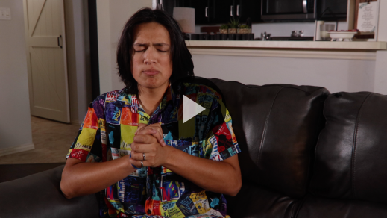
Historia bíblica
El ciego Bartimeo pide a Jesús que lo sane
¿Alguna vez estuvieron en una situación como la de Dash, cuando les pasó algo terrible y lo único que podían hacer era orar? (Respuesta del grupo) A veces, la gente que no conoce a Dios no entiende por qué oramos. Incluso pueden decir que orar no vale la pena. Veamos nuestra historia bíblica para aprender qué debemos hacer si nos pasa eso.
Enseñanza
Jesús salía de la ciudad de Jericó y lo seguía mucha gente. ¿Por qué creen que lo seguían? (Escucha las respuestas).
Había muchos motivos para seguir a Jesús. Algunos querían escuchar lo que decía. Otros quizás se dieron cuenta de que Jesús era un importante mensajero enviado por Dios. Otros tal vez habían oído de los milagros de Jesús y querían pedirle algo.
La gente se daba cuenta de que Jesús era especial, y quería estar cerca de Él. Alguien de nuestra historia bíblica fue especialmente valiente y pidió a Jesús que lo ayudara. Eso me recuerda nuestra Verdad de fe. Digámosla juntos. Oraré con valentía.
Abran la Biblia o busquen el pasaje en la Biblia que usan en el celular. Leamos Marcos 10:46–52.
• Para no prolongar el tiempo en el Grupo grande, recomendamos que no sean los niños los que lean.
• Opcional: Recuerda a los niños que marquen este pasaje con un marcador de página para volver a leerlo en casa.
1. Bartimeo gritó con valentía a Jesús.
• Mostrar la Diapositiva Punto de enseñanza 1.

• Lee Marcos 10:46–47.
Bartimeo estaba sentado junto al camino, en las afueras de Jericó y clamó a Jesús por misericordia. Era ciego. ¿Piensan que Bartimeo creyó que Jesús le devolvería la vista? (Respuesta del grupo) En esos días, no poder ver implicaba que no podía trabajar. Tenía que mendigar para tener dinero para comprar comida, ropa o pagar por un lugar donde vivir. Pedir misericordia a Jesús mostró que Bartimeo creía que Jesús podía ayudarlo con sus problemas.
Por supuesto, Bartimeo no podía ver a Jesús. Pero escuchó que Jesús se acercaba. Sin saber con exactitud qué pasaba a su alrededor, Bartimeo empezó a gritar: «Jesús, Hijo de David, ten misericordia de mí». ¡Qué valentía! ¡Gritó fuerte! Y Bartimeo no se avergonzó de gritar. ¿Por qué creen que él fue tan valiente? (Escucha las respuestas).
Imaginen que Dash entrara al salón justo ahora y gritara: «El más valiente y el que grite más fuerte competirá conmigo en un desafío para ganar un millón de dólares». ¿Qué harían? (Respuesta del grupo) ¡Vaya! De veras tienen ganas de aceptar el desafío.
¿Por qué gritaron tanto y fueron tan valientes? (Respuesta del grupo) Sí, ¡es una gran oportunidad! No importa qué piensen los demás si tienes oportunidad de ganar un millón de dólares, ¿verdad? Del mismo modo, Bartimeo sabía que tenía una oportunidad única en su vida. Podía recuperar la vista y conocería al Mesías, el mensajero Prometido. Valía la pena ser valiente y aprovechar la oportunidad. Pero, lo crean o no, algunas personas se disgustaron con Bartimeo.

2. Bartimeo no dejaba de llamar a Jesús.
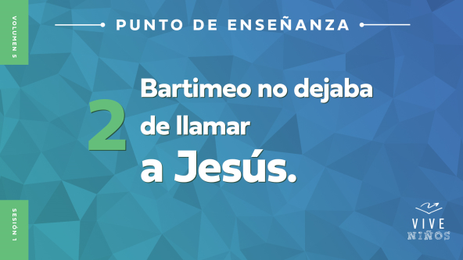• Mostrar la Diapositiva Punto de enseñanza 2.
• Lee Marcos 10:48–49.
¿Escucharon eso? (Respuesta del grupo) Algunas personas de la multitud le dijeron a Bartimeo que se callara, que dejara de gritarle a Jesús. ¡Increíble! Pero qué pena que, a veces nosotros hacemos lo mismo. Es fácil que veamos a alguien que necesita ayuda y no nos preocupemos por lo que le pasa. ¿Por qué piensan que la gente en la multitud trató así a Bartimeo? (Escucha las respuestas).
La crueldad de la gente no detuvo a Bartimeo. En cambio, se envalentonó y gritó más fuerte y siguió llamando a Jesús, el único que podía ayudarlo. Aun cuando otros trataron de hacerlo callar, él no perdió esa oportunidad. Llamó la atención de Jesús sin que importara nada más.
Volvamos a nuestra competencia imaginaria con Dash. Si ganaras el desafío y el premio de un millón de dólares, ¿qué sería lo primero que te comprarías? (Escucha las respuestas). ¡Excelentes ideas! Ahora, imaginen ese premio, y que Dash les dice: «El primero que llegue al frente ganará un millón de dólares. ¡Ahora!».
• Algunos niños seguramente correrán al frente. Prepárate para esa eventualidad.
¡Qué valentía! ¡Es impresionante! Ahora, siéntense todos.
Ustedes mostraron mucha valentía porque parecía una gran oportunidad. Ahora, piensen en la oportunidad que tenía Bartimeo cuando pasó Jesús. Él sanaba a las personas y hacía milagros. ¡Por eso fue tan valiente Bartimeo! Lo mejor de todo fue que Jesús no solo lo escuchó, sino que dijo a la gente que dijeran a Bartimeo que se acercara. ¡Su valentía fue determinante!
3. Jesús sanó a Bartimeo.
• Mostrar la Diapositiva Punto de enseñanza 3.
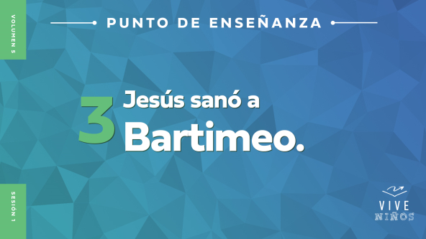
• Lee Marcos 10:50–52.
¡Es asombroso que Jesús le preguntara a Bartimeo qué quería que hiciera por él! De inmediato Bartimeo respondió, con sinceridad y valentía que quería ver. ¡Y Jesús lo sanó! Párense todos cerca de su silla y muestren cómo responderían si recibieran sanidad como Bartimeo.
• Espera unos segundos para que ellos respondan con entusiasmo.
¡Impresionante! Bartimeo estaba tan agradecido después de que Jesús lo sanó que decidió seguirlo. ¡Qué historia maravillosa! Hoy no tenemos oportunidad de acudir a Jesús en persona como Bartimeo, pero ¿cómo podemos pedirle ayuda con valentía? (Escucha las respuestas).
La oración es hablar con Dios y escuchar que Él nos hable al corazón y la mente. Así le pedimos ayuda a Dios ahora. No tengamos miedo de pedir. ¡Seamos valientes! Jesús sanó la vista de Bartimeo después de que él dijo qué necesitaba. Y nosotros también podemos pedirle con valentía: podemos pedirle gozo, sanidad, protección, … ¡lo que necesitemos! Cuando oramos a Dios, ninguna petición es demasiado grande ni demasiado pequeña.
¿Recibimos siempre lo que le pedimos? (Respuesta del grupo) No, no siempre. Puede ser difícil de entender, pero Dios no nos da todo lo que le pedimos. Cuando se acerca la Navidad o tu cumpleaños, tal vez tengas una lista de todos los regalos que te quieres recibir. Pero de seguro no recibirás todo lo que está en tu lista. Cuando el Señor no responde nuestras oraciones como quisiéramos, no significa que Él no puede dárnoslo. Significa que Él sabe qué necesitamos de verdad y cuándo exactamente lo necesitamos.
Recuerden nuestra Verdad de fe para hoy: Oraré con valentía. Cuando oramos, Dios nos escucha. Así que seamos valientes como Bartimeo y pidamos ayuda. Dios sabe lo que necesitamos y podemos confiar en Él.

Oración y respuesta personal
Mientras oran, se podría poner como fondo una música suave de adoración.
Bartimeo nos mostró como pedir ayuda con valentía. No le importó lo que otros pensaran de él y tuvo fe en Jesús. A veces, también nosotros pasamos por momentos difíciles y necesitamos ayuda de Dios. Así que hoy, vamos a orar con valentía para pedirle al Señor que haga milagros. A pesar de lo que piensen los demás, nosotros podemos ser valientes y pedirle a Él lo que necesitamos. Sabemos que nos escucha y que cuida de nosotros.
Antes de orar, les daré un papelito. Escriban una situación por la que pueden orar con valentía esta semana.
• Reparte una hoja de papel y un lápiz o bolígrafo a cada niño.
Mientras oramos, le preguntaremos a Dios dos cosas: ¿Por qué cosas quieres que ore con valentía? ¿Cómo puedo orar con valentía por eso? Hagan a Dios esas dos preguntas, en voz alta o mentalmente, y luego escuchen con atención los pensamientos que les vengan a la mente y el corazón. A menudo así es como nos habla Dios.
Tal vez la respuesta que te vino a la mente o el corazón parezca pequeña, como orar para que tu hermano encuentre la figura LEGO que perdió u orar para que no se te desinfle la llanta de la bicicleta. O puede que pienses que tienes que orar con valentía por algo grande, como orar para que sea sano un familiar que está enfermo, u orar para que tus compañeros de escuela dejen de hablar mal de ti. Cuando sepan por qué van a orar, anótenlo. Cuando se sientan cómodos, busquen un líder o un amigo para contarle por qué quieren orar. Contarle a otra persona lo que Dios nos habló nos ayuda a recordar mejor lo que nos dijo.
• Espera que los niños oren y respondan. Luego oren todos juntos.
Oración
Opcional: Los niños repiten las frases de la oración a medida que las dices.
Querido Dios, gracias por escucharnos cuando oramos con valentía. Queremos honrarte en todo lo que hacemos y queremos que respondas nuestras oraciones. Ayúdanos a no temer cuando oramos, y que no nos preocupe lo que otros digan. Clamamos a ti, porque creemos que nos puedes ayudar. En el nombre de Jesús. Amén.
Versículo de fe
Nuestro Versículo de fe habla de ser valientes y fuertes, y hacer todo con amor. Es un buen recordatorio mientras aprendemos a orar con valentía.
• Mostrar el Video Versículo de fe.
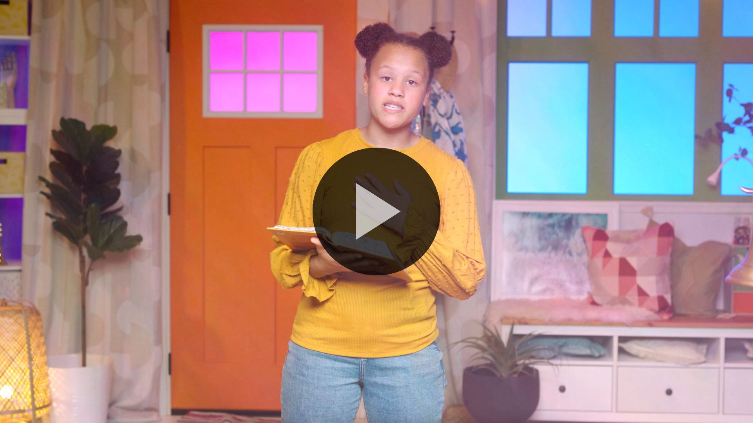
1 Corintios 16:13,14 (NTV)
Estén alerta. Permanezcan firmes en la fe. Sean valientes. Sean fuertes. Y hagan todo con amor.
Digamos el versículo una vez más, todo de corrido. (Respuesta del grupo) ¡Excelente!
Verdad de fe
Antes de seguir, vamos a repasar nuestra Verdad de fe. Oraré con valentía.
• Mostrar la Diapositiva Verdad de fe.
Miren alrededor del salón y señalen a una persona por la que pueden orar. Ahora, digamos juntos la Verdad de fe. Oraré con valentía.
• Invita a los niños a pasar a los grupos pequeños o despídete de ellos si la sesión termina aquí.

Grupo pequeño
30 minutos
Esta parte se puede hacer con todo el grupo o en grupos pequeños. Durante las actividades en grupos pequeños, la meta es que los niños se relacionen con la Palabra de Dios y entre ellos. El líder del grupo pequeño dirigirá todas las actividades.

Conexión del grupo
Rebote de globos
Necesitarás
- Globos, uno por grupo (y algunos más por si llegaran a explotar)
- Video Cuenta regresiva–30 segundos
Preparación
- Inflar los globos.

En nuestra historia bíblica, Bartimeo no temió pedir con valentía la ayuda de Dios, aunque los demás le decían que se callara. En vez de escuchar a la multitud, él se mantuvo firme y gritó más fuerte. Jesús lo escuchó y ¡respondió su oración!
Este juego nos ayudará a aprender cómo hablar sin temor. El juego es así. Uno por uno, deben mantener su globo flotando en el aire por 30 segundos sin que caiga al suelo. Mientras le pegan al globo, nos contarán sobre su pasatiempo favorito o sobre algo bueno que les pasó hace poco.
• Comienza el Video Cuenta regresiva 30 segundos.

• Repite la actividad para que todos tengan la oportunidad de jugar.

Repaso de la lección bíblica
• Si las actividades de los grupos pequeños no se hacen justo después del grupo grande, puedes leer el pasaje de la historia bíblica antes de comentarla.
Necesitarás
- Biblias (en lo posible, todas de la misma versión), una para cada niño o pueden compartir

No requiere preparación.
Repaso de la historia bíblica: El ciego Bartimeo pide a Jesús que lo sane Marcos 10:46–52
¿Cuál fue la parte más interesante de la historia bíblica de hoy? (Escucha las respuestas). ¡Muy buenas respuestas! Recordemos: Bartimeo era ciego y pidió ayuda a Jesús con valentía. La gente le dijo que callara y que no molestara al Maestro, pero Bartimeo fue valiente y pidió a Jesús lo que quería. Él lo sanó.
¿Por qué era tan importante que Bartimeo fuera valiente? (Escucha las respuestas). Recuerden, él no podía ver, por eso no podía abrirse camino entre la multitud para acercarse a Jesús. Al contrario, tuvo que gritar para atraer la atención de Jesús. Su valentía mostró que creía que Jesús lo podía ayudar. No le importó qué pensaran los demás de él; Bartimeo sabía que solo necesitaba llegar a Jesús.
• Da a cada niño una Biblia y lean juntos la historia.

Reflexión en grupo
Puedes usar todas o solo algunas de las preguntas como iniciadoras de la conversación. Las preguntas marcadas con un asterisco (*) están pensadas para estimular la conversación. Adáptalas a los intereses y la madurez del grupo. En general, los niños mayores serán más capaces que los menores de profundizar en los temas.
Preguntas
¿Por qué seguía la multitud a Jesús en primer lugar?
* ¿Cómo creen que era la vida de Bartimeo antes de que Jesús lo sanara?
¿Por qué le dijo la gente a Bartimeo que se callara?
* ¿Habrían sido ustedes valientes como Bartimeo? ¿Por qué?
* ¿Cómo podemos ser valientes cuando le pedimos ayuda a Dios?
¿Por qué piensan que Bartimeo siguió a Jesús después de que Él lo sanó?
¿Cómo creen que habría respondido Bartimeo si Jesús lo hubiera ignorado o hubiera decidido no sanarlo?
* ¿Cuándo han visto a alguien mostrar valentía? ¿Qué hacía o decía para mostrar que era valiente?
* ¿Hay algo que te da miedo pedirle a Dios? ¿Qué hace que te dé miedo pedirlo?
* ¿Qué puedes pedir con valentía a Dios esta semana?

Vive
Verdad de fe
Nuestra Verdad de fe para hoy es: Oraré con valentía. Bartimeo mostró lo que pasa cuando pedimos a Dios lo que necesitamos con valentía. Hace un rato anotamos unas cosas por las que queremos orar con valentía. Para ayudarnos a mostrar esa valentía, los invito a que nos digan por qué cosas les dijo Dios que oraran si no es algo demasiado íntimo y no lo desean comentar. Luego dedicaremos tiempo para orar juntos por esa situación. Orar con otros aumenta nuestra fe para creer con valentía todos juntos.
• Cometa las necesidades y ora por ellas con valentía.
Desafío
El desafío de esta semana es orar por la necesidad que Dios les puso en el corazón. Consideren la posibilidad de contársela a su familia y pedirles que oren con valentía con ustedes. Conforme traemos nuestras necesidades con valentía ante Dios, ¡Él hará cosas maravillosas!
Oración
Para terminar este espacio, pregunta si tienen una necesidad de oración o si quieren agradecer y alabar a Dios por algo. Toma nota de las peticiones de oración del grupo y recuérdalas cada vez que se reúnan.
• Los niños comentan y oran por las peticiones de oración de sus compañeros.
Querido Dios, gracias por escucharnos cuando oramos. Ayúdanos a ser valientes cuando te traemos nuestras necesidades. Ayúdanos a confiar que nos darás lo que necesitamos y cuando lo necesitemos. En el nombre de Jesús. Amén.

Repaso del Versículo de fe
Necesitarás
- Pizarrón blanco
- Borrador de pizarrón blanco
Preparación
- Escribe el Versículo de fe en el pizarrón.
Nuestro Versículo de fe es 1 Corintios 16:13,14. Dios quiere que hagamos todo con amor. Cuando hacemos todo con amor, nos fortalecemos y somos valientes en la fe. Practiquemos juntos el versículo.
• Mostrar el Video Versículo de fe.
1 Corintios 16:13,14 (NTV)
Estén alerta. Permanezcan firmes en la fe. Sean valientes. Sean fuertes. Y hagan todo con amor.
Cuando nos llenamos de valor, entonces oramos con valentía y no tememos presentar nuestras necesidades a Dios. Repasemos entre todos el Versículo de fe un par de veces más. Traten de memorizarlo lo mejor que puedan porque deberán saber el Versículo de fe para el siguiente juego.
• Repitan entre todos el versículo un par de veces.
Diversión con el Versículo de fe
Borrado de palabras
Bien, llegó la hora del Versículo de fe. Está escrito en este pizarrón y nos turnaremos para borrar una palabra mientras lo decimos de nuevo. Veamos si podemos aprender todo el Versículo de fe.
• Los niños borran una palabra o frase y luego todo el grupo dice el versículo. Continúen diciendo el versículo hasta borrar todas las palabras.
¡Felicitaciones a todos! Memorizar este Versículo de fe los ayudará a tener valentía en su fe.

Hoja de actividad
Juego de palabras
Necesitarás
- Hoja de actividad Grupo pequeño, una por niño
- Lápices o bolígrafos, uno por niño
Preparación
- Imprimir la Hoja de actividad Grupo pequeño, una hoja por niño.
Nuestra Verdad de fe para hoy es: Oraré con valentía. Ya vimos por qué cosas podemos orar con valentía esta semana.
• Reparte una copia de la Hoja de actividad y un lápiz a cada niño.
En esta hoja hay una lista de razones por las que podemos orar con valentía. Leámoslas juntos. (Respuesta del grupo) Su desafío es usar las letras subrayadas para colocar las palabras en los espacios correctos. Cuando tengan todas las palabras en el lugar correcto, las letras dentro de los círculos deben deletrear nuestra Verdad de fe. Veamos cuán rápido colocan estas palabras.

Despedida
Cuando seguimos a Jesús y vivimos conforme a lo que dice la Biblia, tenemos buenas razones para ser valientes. Podemos orar con valentía porque le pertenecemos a Dios.
Oración
Querido Dios, ayúdanos a orar con valentía por lo que necesitamos y a confiar que nos escuchas. Tú sabes qué necesitamos. Y te amamos. Ayúdanos a confiar en ti en todas las situaciones, a pesar de lo que nos toque enfrentar. En el nombre de Jesús. Amén.
Repaso de la Verdad de fe
• Mostrar la Diapositiva Verdad de fe.
Recuerden que Dios no solo quiere que yo o alguien más oremos con valentía. ¡Él quiere que ustedes también oren con valentía! ¿Recuerdan la Verdad de fe? Digámosla juntos. Oraré con valentía. Me alegra que hayan venido hoy. Espero verlos la próxima vez.
• Los niños llevan a casa la Hoja de actividad Grupo pequeño.
• Recuerda a los padres que tengan los Devocionales familiares con sus hijos y que los encontrarán en la aplicación.
• Informa a todos también la fecha y la hora de la siguiente sesión.

